2017年度部门决算公开

无极县北苏镇人民政府
2018年9月18日

部门决算公开目录

第一部分 无极县北苏镇部门概况
一、部门职责
二、部门决算单位构成
第二部分 无极县北苏镇部门2017年度部门决算报表
一、收入支出决算总表
二、收入决算表
三、支出决算表
四、财政拨款收入支出决算总表
五、一般公共预算财政拨款收入支出决算表
六、一般公共预算财政拨款基本支出决算经济分类表
七、政府性基金预算财政拨款收入支出决算表
八、国有资本经营预算财政拨款收入支出决算表
九、“三公”经费等相关信息统计表
十、政府采购情况表
第三部分 无极县北苏镇部门2017年部门决算情况说明
一、收入支出决算总体情况说明
二、收入决算情况说明
三、支出决算情况说明
四、财政拨款收入支出决算总体情况说明
五、“三公”经费支出决算情况说明
六、预算绩效管理工作开展情况说明
七、其他重要事项的说明
1.机关运行经费情况
2.政府采购情况
3.国有资产占用情况
4.其他需要说明的情况
第四部分名词解释

第一部分 部门概况

一、部门职责
宣传、贯彻、执行党的路线方针政策和国家的法律、法规,执行本级人民代表大会的决议和上级国家行政机关的决定和命令,其主要职能为:
- 促进经济发展
主要包括:（1）搞好本乡镇产业发展规划,引导农民立足自身资源和区位条件,发展优势,大力发展区域特色经济。为农民提供政策、信息等服务,促进农民脱贫致富。（2）加强工业经济管理,为招商引资营造良好环境(投资环境、社会环境)大力发展第二、第三产业,加快城镇化进程;（3）配合民政、商务和供销社等部门,培育和发展农村经济合作组织(各种协会及中介组织);配合农口部门做好农业技术推广和服务工作
2.加强社会管理
主要包括:（1）加强乡村财政资金监督管理、农村合同管理及农民减负工作;做好乡镇统计、审计等工作。（2）做好人口和计划生育管理工作及计划生育协会工作。加强流动人口生育管理和计划生育技术服务站等工作。（3）推进农村民主政治建设和村民自治,加强农村基层组织建设,为实现公民在选举、决策、管理等方面的民主权利创造条件。（4）加强农村精神文明建设和生态文明村建设,制定构建和谐社会的具体措施,并抓好组织实施。（5）配合城建、国土资源部门做好镇村建设规划、保护耕地工作。（6）配合安全生产监督管理部门做好安全生产监督管理工作。（7）配合武装部做好征兵工作及民兵工作。（8）配合环保部门做好保护环境,改善生态环境工作,提高资源利用率
3.提供公共服务
主要包括:（1）量力组织乡村公共基础设施建设。（2）配合教育、科技、文体、卫生等部门搞好九年义务教育,普及推广科学技术,丰富农村文化生活,开展全民健身运动,推行和完善新型合作医疗制度,提高参保率;（3）配合农口部门(农、林、牧、水)做好农业技术服务和技术推广工作,动物防疫工作;加强农田水利基本建设,增强农业抗御自然灾害的能力。（4）配合广播电视、电力、电信等部门,做好普及有线电视、电网改造工作,扩大通讯网络在农村的覆盖面。（5）配合民政、残联部门做好农村扶贫和低保工作以及特困户救助和残疾人服务工作。配合劳动部门做好农村劳动力职业培训、劳动就业和社会保障工作。
4.维护农村稳定
主要包括:（1）做好社会治安综合洽理工作;（2）宣传贯彻国家法律法规和政策,增强农民法律意识,教育农民知法、懂法、守法;（3）做好司法、宗教工作,打击邪教;（4）做好群众来信来访、法律咨询、搞好农村矛盾纠纷排查调处;（5）妥善处理突发性、群体性事件,维护社会稳定;（6）协助司法机关打击各类刑事犯罪活动。

二、部门决算单位构成
2017 年度，纳入本部门决算汇编范围的独立核算单位（以下简称“单位”）共1个，是无极县北苏镇人民政府，单位基本性质为行政单位，预算管理级次为一级预算单位，执行行政单位会计制度，较上年无增减变化。

单位名称 | 单位规格 | 单位性质 | 财政供给政策
石家庄市无极县北苏镇人民政府 | 行政 | 正科级 | 财政拨款

第三部分部门决算情况说明

一、收入支出决算总体情况说明
本部门2017年度年初结转和结余0万元，本年收入1768.11万元；本年支出1541.98万元、年末结转和结余226.14万元。与2016年度决算相比，本年收入比2016年减少146.59万元，下降7.66%。主要原因是：项目调整，2017年拨款减少。支出比2016年减少372.72万元，下降19.47%。主要原因是：项目支出减少。

二、收入决算情况说明
本部门2017年度本年收入合计1768.11万元，其中：财政拨款收入1768.11万元，占100%；事业收入0万元，占0%；经营收入0万元，占0%；其他收入0万元，占0%。如图所示：
图1;收入决算结构饼状图
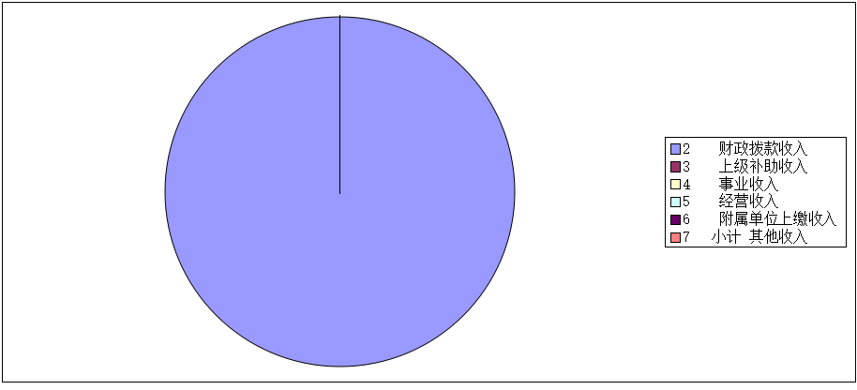

三、支出决算情况说明
本部门2017年度本年支出合计1541.98万元，其中：基本支出1222.04万元，占79%；项目支出319.93万元，占21%；经营支出0万元，占0%。如图所示：
图2：支出决算结构饼状图
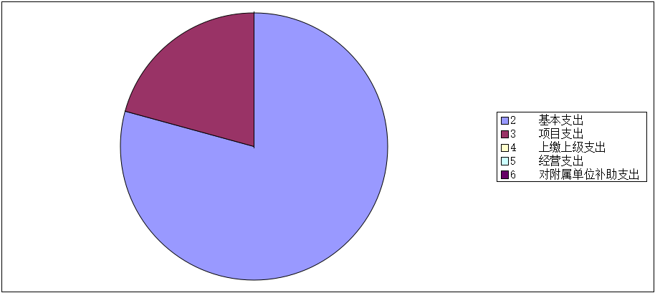

四、财政拨款收入支出决算总体情况说明
（一）财政拨款收支与2016 年度决算对比情况
本部门2017年度财政拨款收支分为一般公共预算财政拨款收支和政府性基金预算财政拨款收支。一般公共预算财政拨款年初结转和结余0万元、本年收入1458.18万元；本年支出1232.04万元、年末结转和结余226.14万元。政府性基金预算财政拨款年初结转和结余0万元、本年收入309.93万元；本年支出309.93万元、年末结转和结余0万元。与2016年度决算相比，一般公共预算财政拨款本年收入增加523.18万元，增加55.96%，主要原因是：2017年拨款增加。支出增加297.04万元，增加31.77%。主要原因是：2017年拨款增加，行政运行支出增加。与2016年度决算相比，政府性基金预算财政拨款本年收入减少669.77，减少68.36％，支出减少669.77，减少68.36％，主要原因是：2017年项目支出减少。
（二）财政拨款收支与年初预算数对比情况
本部门2017年度一般公共预算财政拨款本年收入较2017年初预算增加1036.96万元，增长246.18%，主要是人员经费和日常公用经费及项目支出预估过少；本年支出增加810.82万元，增长192.49%，主要是人员经费和日常公用经费及项目支出预估过少。

五、“三公” 经费支出决算情况说明
本部门2017年度“三公”经费支出共计3万元，较年初预算无增减变化；较2016年度决算减少3.4万元，降低53.13%，主要原因是响应上级要求，公车改革，减少公车数量。具体情况如下：
- 因公出国（境）费支出0万元。本部门2017年度参加其他单位组织的因公出国（境）团组0个、共0人/无本单位组织的出国（境）团组。因公出国（境）费支出较年初预算无增减变化；较2016年度决算无增减变化。
- （二）公务用车购置及运行维护费支出3万元。本部门2017年度公务用车购置及运行维护费较年初预算无增减变化；较2016年度决算减少3.4万元。其中：
公务用车购置费：本部门2017年度公务用车购置量0辆，发生“公务用车购置”经费支出0万元。公务用车购置费支出较年初预算无增减变化；较2016年度决算无增减变化。
公务用车运行维护费：本部门2017年度单位公务用车保有量3辆。公车运行维护费支出较年初预算无增减变化；较2016年度决算减少3.4万元，主要原因是响应上级要求，公车改革，减少公车数量。
（三）公务接待费支出0万元。本部门2017年度未发生“公务接待费用”支出，较年初预算无增减变化，较2016年度决算无增减变化。

六、绩效预算管理工作开展情况说明
（一）绩效管理工作开展情况。根据绩效预算管理改革督察要求，本单位认真开展了预算绩效管理改革开展情况自查，对部门全面规范绩效预算编制、严格预算执行管理、推进绩效评价工作、推进预决算信息公开等方面进行了自评，考核结果为良好。
（二）预算项目绩效评价开展情况
根据预算绩效管理要求，本单位组织对2017年度一般公共预算项目支出开展绩效自评，涉及占地补、冬季植树及连村路修建两个项目，涉及资金319.93万元，自评结果全部为优秀。
- 预算项目绩效自评选例
本单位占地补项目绩效自评：根据年初设定的绩效目标，占地补项目自评结果为优秀。项目全年预算数为309.93万元。完成预算的100%。本单位冬季植树及连村路修建项目绩效自评：根据年初设定的绩效目标，冬季植树及连村路修建项目自评结果为优秀。项目全年预算数为10万元。执行数10万元，完成预算的100%。

七、其他重要事项的说明

（一）机关运行经费情况
本部门2017年度机关运行经费支出304.66万元，比2016年增加147.44万元，增长93.78%。主要原因：开发西区征地拆迁补偿增加。

（二）政府采购情况
本部门2017年度政府采购支出总额额0万元，其中：政府采购货物支出0万元、政府采购工程支出0万元、政府采购服务支出0万元。

（三）国有资产占用情况
截至2017年12月31日，本部门共有车辆3辆，其中，市级领导干部用车0辆、一般公务用车1辆、一般执法执勤用车0辆、特种专业技术用车0辆、其他用车2辆，其他用车主要是洒水车、面包车；单位价值50万元以上大型设备0台（套），单位价值100万元以上大型设备0台（套）。

（四）其他需要说明的情况
1、本部门2017年度政府性基金预算财政拨款收入支出决算表为空、国有资本经营预算财政拨款收入支出决算表为空、无收支及结转结余情况，故以空表列示。
2、由于决算公开表格中金额数值应当保留两位小数，公开数据为四舍五入计算结果，个别数据合计项与分项之和存在小数点后差额，特此说明。

第四部分名词解释
（一）财政拨款收入：本年度从本级财政部门取得的财政拨款，包括一般公共预算财政拨款和政府性基金预算财政拨款。
（二）事业收入：指事业单位开展专业业务活动及辅助活动所取得的收入。
（三）其他收入：指除上述“财政拨款收入”、“事业收入”、“经营收入”等以外的收入。
（四）用事业基金弥补收支差额：指事业单位在用当年的“财政拨款收入”、“财政拨款结转和结余资金”、“事业收入”、“经营收入”、“其他收入”不足以安排当年支出的情况下，使用以前年度积累的事业基金（事业单位当年收支相抵后按国家规定提取、用于弥补以后年度收支差额的基金）弥补本年度收支缺口的资金。
（五）年初结转和结余：指以前年度尚未完成、结转到本年仍按原规定用途继续使用的资金，或项目已完成等产生的结余资金。
（六）结余分配：指事业单位按照事业单位会计制度的规定从非财政补助结余中分配的事业基金和职工福利基金等。
（七）年末结转和结余：指单位按有关规定结转到下年或以后年度继续使用的资金，或项目已完成等产生的结余资金。
（八）基本支出：填列单位为保障机构正常运转、完成日常工作任务而发生的各项支出。
（九）项目支出：填列单位为完成特定的行政工作任务或事业发展目标，在基本支出之外发生的各项支出
（十）基本建设支出：填列由本级发展与改革部门集中安排的用于购置固定资产、战略性和应急性储备、土地和无形资产，以及购建基础设施、大型修缮所发生的一般公共预算财政拨款支出，不包括政府性基金、财政专户管理资金以及各类拼盘自筹资金等。
（十一）其他资本性支出：填列由各级非发展与改革部门集中安排的用于购置固定资产、战备性和应急性储备、土地和无形资产，以及购建基础设施、大型修缮和财政支持企业更新改造所发生的支出。
（十二）“三公”经费：指部门用财政拨款安排的因公出国（境）费、公务用车购置及运行费和公务接待费。其中，因公出国（境）费反映单位公务出国（境）的国际旅费、国外城市间交通费、住宿费、伙食费、培训费、公杂费等支出；公务用车购置及运行费反映单位公务用车购置支出（含车辆购置税）及租用费、燃料费、维修费、过路过桥费、保险费、安全奖励费用等支出；公务接待费反映单位按规定开支的各类公务接待（含外宾接待）支出。
（十三）其他交通费用：填列单位除公务用车运行维护费以外的其他交通费用。如飞机、船舶等的燃料费、维修费、过桥过路费、保险费、出租车费用、公务交通补贴等。
（十四）公务用车购置：填列单位公务用车车辆购置支出（含车辆购置税）。
（十五）其他交通工具购置：填列单位除公务用车外的其他各类交通工具（如船舶、飞机）购置支出（含车辆购置税）。
（十六） 机关运行经费：指为保障行政单位（包括参照公务员法管理的事业单位）运行用于购买货物和服务的各项资金，包括办公及印刷费、邮电费、差旅费、会议费、福利费、日常维修费、专用材料以及一般设备购置费、办公用房水电费、办公用房取暖费、办公用房物业管理费、公务用车运行维护费以及其他费用。

